АМАНАКСКИЕ Распространяется бесплатно
ВЕСТИ
25 августа 2022г № 41 (546) ОФИЦИАЛЬНО
Информационный вестник Собрания представителей сельского поселения Старый Аманак
муниципального района Похвистневский Самарской области

Полиция предлагает жителям сдать незаконно хранящееся оружие и боеприпасы за вознаграждение

Право на получение денежного вознаграждения за добровольную сдачу незаконно хранящегося оружия, боеприпасов, взрывчатых веществ и взрывных устройств имеют граждане в возрасте старше 18 лет, добровольно сдавшие оружие, боеприпасы, взрывчатые вещества и взрывные устройства в порядке, установленном действующим законодательством Российской Федерации, в территориальные органы Министерства внутренних дел Российской Федерации по Самарской области и Федеральную службу войск национальной гвардии Российской Федерации по Самарской области.
Если у Вас имеются незарегистрированное оружие, боеприпасы, патроны к оружию, взрывные устройства и взрывчатые вещества, которые Вы нашли, либо они остались от умерших родственников и т.п., данные предметы необходимо сдать в территориальные органы Министерства внутренних дел Российской Федерации Самарской области в ближайший отдел полиции. Этим Вы обезопасите себя,
а также сможете получить материальное вознаграждение.
Гражданином, изъявившим желание сдать предметы вооружения, пишется заявление о выплате денежного вознаграждения за добровольную сдачу оружия, боеприпасов, взрывчатых веществ и взрывных устройств. Размер вознаграждения определяется по результатам осмотра технического состояния предмета вооружения.
По каждому факту добровольной сдачи предметов вооружения проводится проверка на предмет установления отношения сданных предметов к оружию, боеприпасам, взрывчатым веществам и взрывным устройствам. По результатам проведенной экспертизы, в случае подтверждения соответствующего факта, сотрудниками органов внутренних дел составляются заключения, в которых отражается следующая информация: Ф.И.О. получателя вознаграждения, дата его рождения, место регистрации, контактный телефон и паспортные данные, наименование незаконно хранившегося оружия, боеприпасов, взрывчатых веществ и взрывных устройств, дата и обстоятельства добровольно сданных предметов вооружения, дата и краткие обстоятельства их сдачи, количество и характеристики сданных предметов вооружения, сумма вознаграждения, подлежащая выплате в соответствии с размерами, установленными Правительством Самарской области, банковские реквизиты лицевого счета получателя.

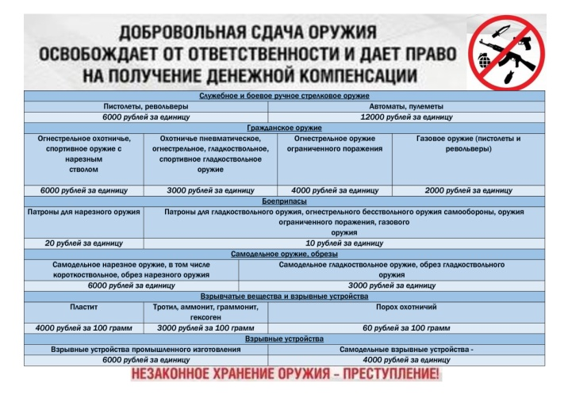

На территории региона сохраняется пятый класс пожарной опасности в 6 городских округах и 20 муниципальных районах. Необходимо быть предельно осторожными с огнем и неукоснительно соблюдать правила пожарной безопасности.
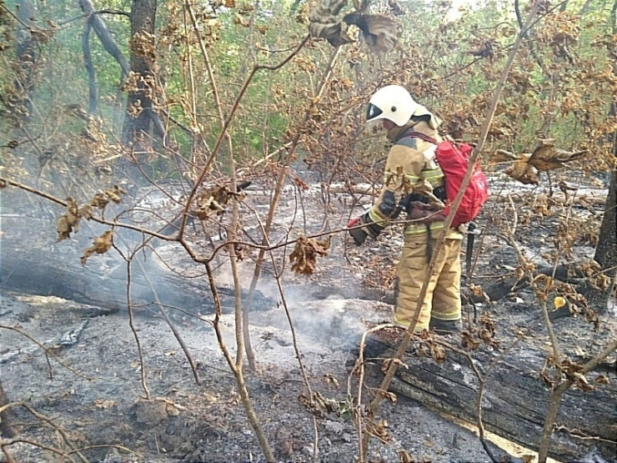

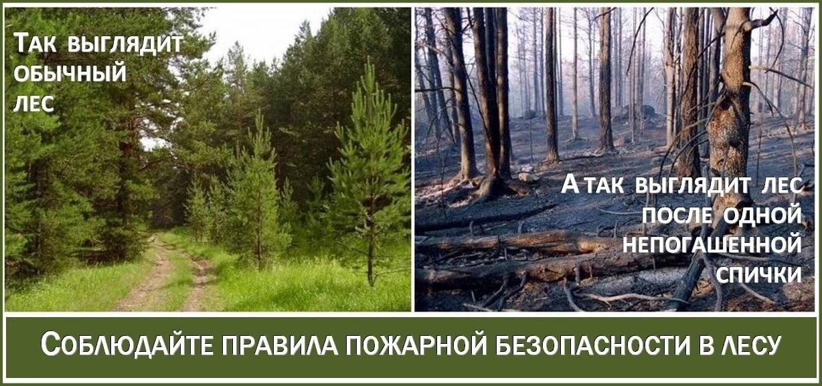

УЧРЕДИТЕЛИ: Администрация сельского поселения Старый Аманак муниципального района Похвистневский Самарской области и Собрание представителей сельского поселения Старый Аманак муниципального района Похвистневский Самарской области
ИЗДАТЕЛЬ: Администрация сельского поселения Старый Аманак муниципального района Похвистневский Самарской области
Адрес: Самарская область, Похвистневский Газета составлена и отпечатана
район, село Старый Аманак, ул. Центральная в администрации сельского поселения
37 а, тел. 8(846-56) 44-5-73 Старый Аманак Похвистневский район Редактор
Самарская область. Тираж 100 экз Н.А.Саушкина

